**Руководство пользователя системы электронного мониторинга договоров о предоставлении инновационных грантов АО «Национальное агентство по технологическому развитию», основанной на системе управления рисками**

**(для сур-экспертов)**

**Астана 2016г.**

1. **Введение.**

Данная инструкция предназначена для пользователей системы электронного мониторинга договоров о предоставлении инновационных грантов АО «Национальное агентство по технологическому развитию», основанной на системе управления рисками( далее – Система) с полномочиями сур-эксперта Агентства.

Используя логин и пароль, полученные от Администратора на электронный адрес сур-эксперт входит в Систему.

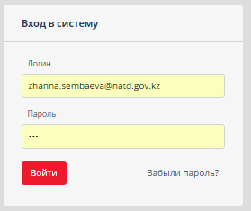

*Рис.1*

В случае если пользователь потерял или забыл пароль для входа в систему, то можно сбросить пароль учетной записи пользователя с помощью кнопки на экране “Забыли пароль”.

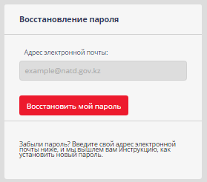

*Рис.2*

В открывшемся окне восстановления пароля в поле “Адрес электронной почты” введите Ваш email, который был зарегистрирован в системе и нажмите “Восстановить мой пароль”. После этого Вы получите на почту ссылку, по которой можно будет установить новый пароль.

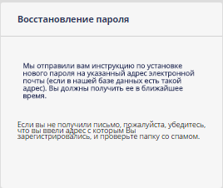

*Рис.3*

Для изменения текущего пароля, после входа в систему необходимо в верхнем углу кликнуть на значок шестеренки.

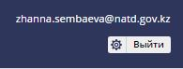

*Рис.4*

В выпадающем окне нажать на «сменить пароль», затем заполнить необходимые данные в форме и нажать «Изменить мой пароль».

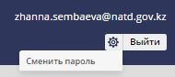

*Рис.5*

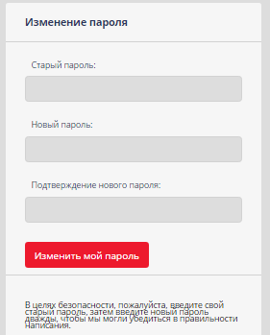

*Рис.6*

Под кнопкой «сменить пароль» имеется кнопка «Справка ?».

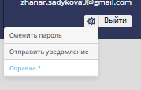

*Рис.7*

При переходе по «Справке ?» открывается окно с перечнем документов. Нажав на название документа, можно скачать указанные файлы.

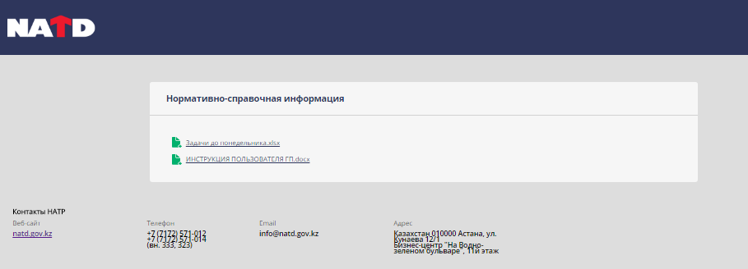

*Рис.8*

После авторизации запускается основная страница системы. На левой стороне страницы списком отображаются меню системы:

* **Проекты**
* **Отчеты**
* **Журнал**
* **План**
* **Акты**
* **СУР-регистр**
* **МИОАДП**

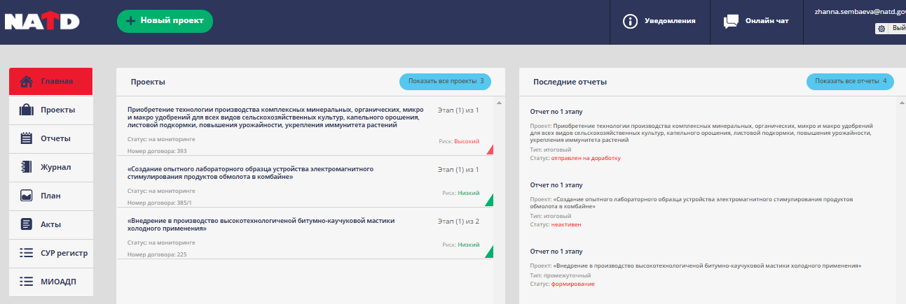

*Рис.7*

1. **Матрица рисков**

Полномочия сур-эксперт аналогичны с экспертом. Но у сур-эксперта есть возможность просмотра и изменения матрицы рисков в системе. Первоначальное присвоение степени рисков реализовано автоматически по таблице из методики управления рисками:

|  |  |  |  |  |
| --- | --- | --- | --- | --- |
| **№** | **Критерий** | **Низкий Риск** | **Средний Риск** | **Высокий Риск** |
| 1 | **История** ГП и ИГ  (нет ИЛИ есть: положительная / нейтральная / отрицательная) | положительная | нет ИЛИ нейтральная | отрицательная |
| 2 | **Контрагент** (Физическое лицо – Ф.л., Юридическое лицо – Ю.л.) | Ю.л. | Ю.л. | Ф.л. |
| 3 | **Сумма** Гранта | <= 50 млн.тг. | <= 50 млн.тг. | > 50 млн.тг. |
| 4 | **Срок** этапа проекта | < 12 месяцев | <= 12 месяцев | > 12 месяцев |
| 5 | **Коммерциализация**ИГ  (с возмещением / без возмещения) | с возмещением | с возмещением | без возмещения |
|  |  | Выполнение всех критериев | Выполнение всех критериев | Выполнение хотя бы одного из всех критериев |

*Таблица 1.*

Для перехода в матрицу рисков, нужно открыть вкладку «СУР-регистр».

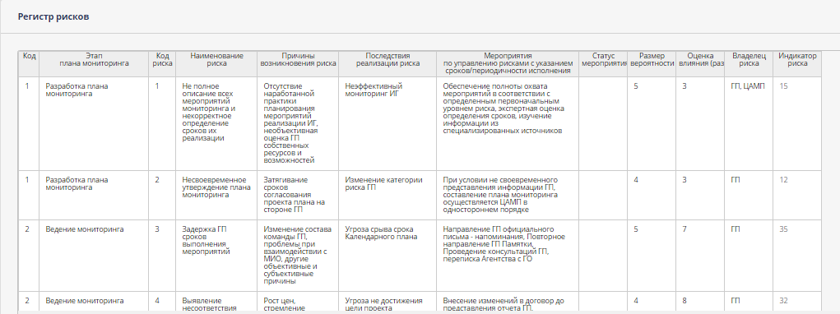

*Рис.8*

В открывшемся окне запускается таблица рисков. Матрица построена согласно методике предоставленной Агентством. Внизу таблицы можно добавить новый риск.

Для этого выбираем этап из выпадающего списка.

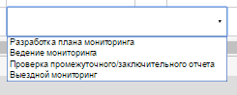

*Рис.9*

Указываем данные:

* Код риска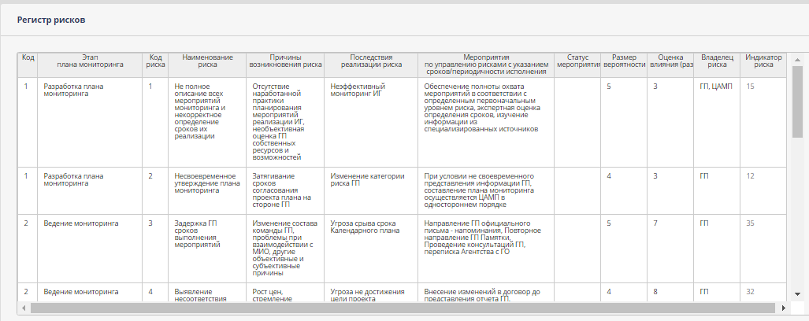
* Наименование риска
* Причины появления риска
* Последствия реализации риска
* Мероприятия по управлению рисками с указанием сроков/исполнения рисков
* Размер вероятности
* Оценка влияния
* Владелец риска
* Индикатор риска

Согласно указанным данным, при присвоении риска, система автоматический присваивает степень риска проекта:

* -низкий
* -средний
* -высокий

В системе работает автосохранение внесенных данных по рискам.

В случае внесения данных без ошибок, выйдет сообщение:

*Данные успешно сохранены.*

Удалить риск можно, нажав правой кнопки мыши «Удалить риск». Затем выйдет сообщение:

*Риск удален.*

1. **Риски по проектам**

Сур-эксперт должен в системе присвоить риски по проектам. Для этого переходит на вкладку «проекты» и нажав на название проекта, проваливается в общую страницу проекта.

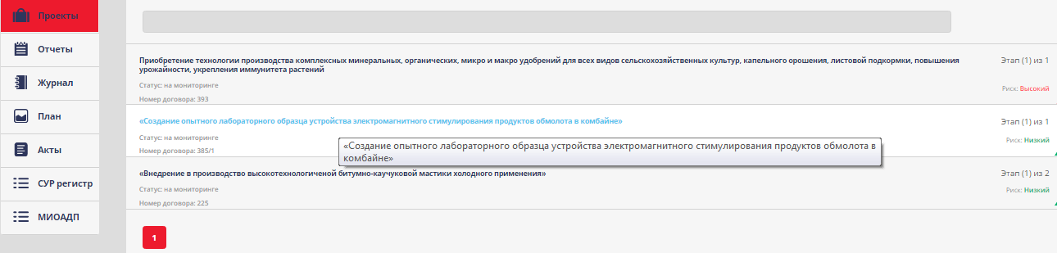

*Рис.10*

В блоке, где содержится информация по этапам, появляется новая закладка «Риски».

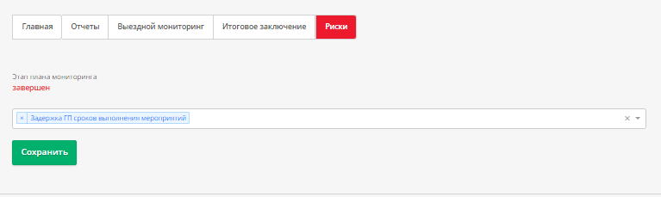

*Рис.11*

Из выпадающего списка необходимо выбрать тип риска и нажать на кнопку «сохранить». Выйдет системное сообщение:

*Риски успешно обновлены.*